Ваш леворукий ребенок через год пойдет в школу, а по данным ряда психологов, левши испытывают некоторые трудности при адаптации к обучению в школе. Какие же трудности ждут первоклашку-левшу и как ему помочь справится с ними?
А, может, стоит переучить?
Попробуем разобраться с этими вопросами.
Наиболее часто леворукие дети встречаются с трудностями при формировании навыков письма, чтения и счета. Дело в том, что отправной точкой для освоения этих умений является зрительное восприятие. Нарушение или недостаточность развития зрительно-пространственного восприятия, зрительной памяти, нередко встречающиеся у левшей, ведут к возникновению следующих трудностей:

- Восприятия и запоминания сложных взаиморасположений букв при чтении и соответственно медленный темп;
- Формирования зрительного образа букв, цифр (нарушение соотношения элементов, ребенок путает сходные по написанию буквы, цифры, пишет лишние элементы или не дописывает элементы букв, цифр);
- Выделения и различения геометрических фигур, замена сходных по форме фигур;
- Копирования, переписывания;
- Неустойчивый почерк (большие, растянутые, разнонаклонные буквы);
- Зеркальное написание букв, цифр,
- Очень медленный темп письма.

Хотелось бы подробнее остановиться на сниженном темпе письма и феномене зеркальных движений, как наиболее часто встречающихся и влияющих на успешность обучения.
Когда ребенок пишет, его деятельность состоит из двух этапов: выполнение движения и микропауза, необходимая для контроля своих движений. У левшей микропаузы дольше, чем у правшей, как на этапе формирования навыка, так и впоследствии, когда письмо уже автоматизируется.

Частота зеркального письма у
леворуких детей, по данным исследований, составляет 85%.

Часто в школьной практике учитель, стремясь выработать у детей навыки быстрого письма, начинает подгонять их, а когда дети-левши торопятся, это приводит к сокращению микропауз. Таким образом, качество письма ухудшается, возникают различного рода ошибки, которые могут трактоваться учителем и родителями как невнимательность.
С феноменом зеркальных движений наверняка знакомы большинство родителей маленьких левшей. У кого-то он проявляется в виде зеркального письма, но встречаются и зеркальное чтение, зеркальное рисование, зеркальное восприятие. К сожалению, это не творческая особенность ребенка, а отражение его сложностей в восприятии букв, цифр и прочего.

Необходимо также сказать о нарушениях чтения у некоторых левшей. Одни дети испытывают затруднения в восприятии слова как целого. Другие – не могут уловить связь между буквосочетаниями и теми понятиями, которые они отображают (смысл слова).

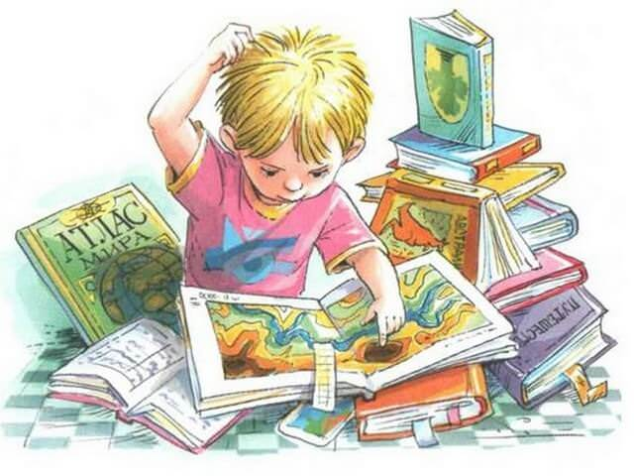

Однако необходимо отметить, что само по себе левшество не обуславливает возникновение нарушений чтения.

Рассматривая трудности, возникающие у левшей при обучении в школе, нельзя не коснуться вопроса о
переучивании леворуких детей.

Ведь речь идет не только о ведущей руке, а об определенной организации головного мозга. Поэтому следствиями переучивания могут стать нарушения темпа и ритма речи (согласно статистике, каждый третий ребенок с заиканием - это переученный левша)

А также, серьезные перемены в эмоциональном состоянии ребенка (он может стать вспыльчивым, капризным, раздражительным, беспокойно спать, плохо кушать). Позже появляются еще более серьезные нарушения: частые головные боли, постоянная вялость. В итоге развиваются невротические реакции или нарушается функциональное состояние нервно-психической сферы, т.е. может развиться невроз.

Проявления неврозов у леворуких детей специально изучались.

Все вышесказанное убеждает в том, что нельзя пытаться изменить природу так, как удобно учителям и родителям. Вероятно, в этой ситуации лучший выход - приспособиться к особенностям леворукого ребенка самим и помочь ему адаптироваться в правоориентированном мире.

К сожалению, в нашей стране еще нет научно разработанной методики обучения письму леворуких детей, нет и методики их работы на уроках труда (хотя существуют ножницы для левшей – это очень важный элемент обучения).



13 августа
Международный день левшей

И все-таки, существует ряд рекомендаций, реализуя которые в практике школьного обучения можно облегчить жизнь таким детям:

- Необходимо помочь левше организовать свое рабочее место, изменить при письме наклон тетради, положение предплечий, правильно взять ручку, позаботиться о том, чтобы свет падал справа;
- Не следует требовать от левши правонаклонного письма, более целесообразным для них будет писать прямо;
- Категорически противопоказано требовать от него безотрывного письма;
- Любые двигательные действия нужно раскладывать на элементы, объясняя пошагово, каждый элемент должен выполняться осознанно;
- Желательно выполнять специальные упражнения, играть с ребенком в игры, развивающие зрительное восприятие и зрительно-моторную координацию;
- Никогда не проявлять негативного отношения к леворукости.
МБДОУ «Детский сад №112»
г. Курска

ПАМЯТКА ДЛЯ РОДИТЕЛЕЙ

ЕСЛИ ВАШ РЕБЕНОК ЛЕВША
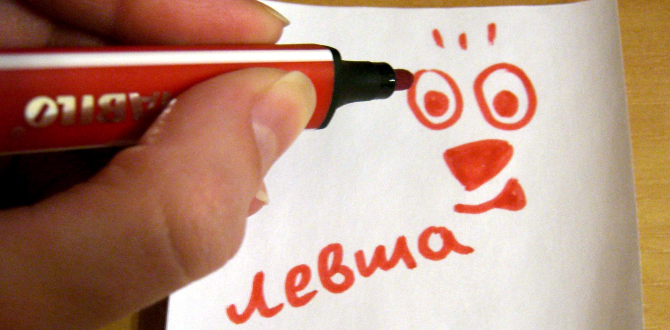

Подготовила воспитатель
Галкина Юлия Витальевна

2023 год

